**Parco del Piano scambiato per una discarica**

Qualcuno ha gettato lungo la ciclopista a Gudo rifiuti di vario genere, un televisore e una macchina del caffè

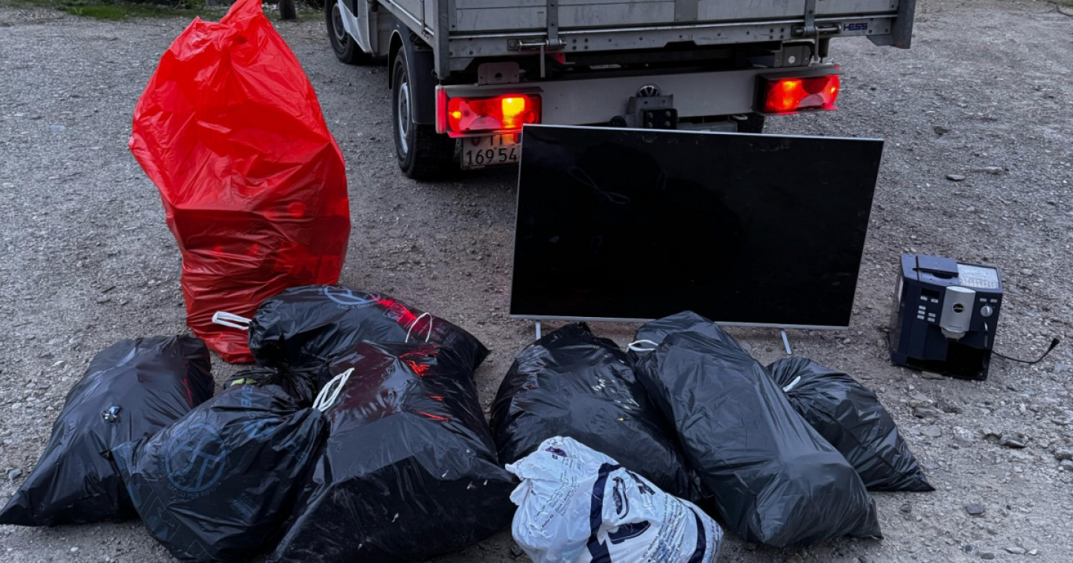

4 aprile 2025

|

di**[Red.Bellinzona](https://www.laregione.ch/authors/346/red-bellinzona)**

Certe cattive abitudini sono dure a morire. Ne sa qualcosa il Parco del Piano di Magadino a distanza ormai di parecchi anni dallo smantellamento delle ultime discariche abusive grazie all'avvento degli ecocentri diffusi in tutti i comuni e quartieri. Strutture che evidentemente non sembrano essere congeniali a tutti, vista la scoperta fatta questa settimana a Gudo lungo la nuova chiocciola di collegamento ciclopedonale sotto il ponte del fiume Ticino. Qui una o più mani ignote hanno scaricato diversi sacchi dell'immondizia, un televisore e una macchina del caffè rovesciandoli dal posteggio lungo la piccola scarpata sottostante. Immediata la segnalazione di un passante all'Ente parco che ha subito provveduto allo sgombero tramite il Consorzio correzione fiume Ticino proprietario della golena. Il direttore dell'ente, Giovanni Antognini, parlando di «gesto di pura inciviltà» lancia un appello affinché non se ne ripetano altri, vista la generosa presenza – che a qualcuno dev'essere sfuggita, per pigrizia o ignoranza – di centri di raccolta molto ricettivi nei quali è possibile smaltire gratuitamente rifiuti e ingombranti di ogni genere, previo pagamento della tassa base comunale.